Gestione del Progetto UniMeet
Versione 1.0.0 del 20/11/25
Versione | Modifiche
1.0.0 | Compilazione

1. Modello del Ciclo di Vita del Software: Framework Scrum
Per lo sviluppo di UniMeet è stato adottato il framework agile Scrum. Questa scelta è stata fatta dalla necessità di gestire i requisiti in modo flessibile, permettendo al team di adattarsi rapidamente ai cambiamenti e di produrre incrementi software testabili al termine di ogni Sprint.
Il ciclo di vita del progetto si è articolato nelle seguenti parti:
- Sprint Planning: All'inizio di ogni ciclo, il team ha selezionato dal Product Backlog le funzionalità a maggiore priorità da implementare.
- Sprint Backlog: Definizione dei task tecnici necessari per raggiungere gli obiettivi delineati nello Sprint
- Sviluppo Iterativo: Durante lo Sprint, il team ha lavorato in parallelo sulle componenti backend e frontend.
- Sprint Review & Retrospective: Al termine di ogni iterazione, è stata analizzata la qualità dell'incremento prodotto e sono stati discussi i margini di miglioramento nei processi interni e sulla collaborazione tenuta dal team.

2. Gestione della Configurazione

Versionamento (Git): È stato utilizzato un repository Git centralizzato. Per ovviare alla ridotta dimensione del team, si è scelto un workflow semplificato basato su Feature Branches, dove ogni nuova funzionalità è stata sviluppata isolatamente prima di essere integrata nel ramo principale previo controllo della compilazione.
- Build Automation (Maven): La gestione del ciclo di build, inclusi i test unitari e il recupero delle librerie esterne (Spring Boot Starter, Vaadin Framework), è stata affidata a Maven. Questo ha permesso di mantenere un ambiente di sviluppo omogeneo tra tutti i membri del gruppo.

2.1 Statistiche di github: questo è lo storico dei branch creati durante la creazione del codice
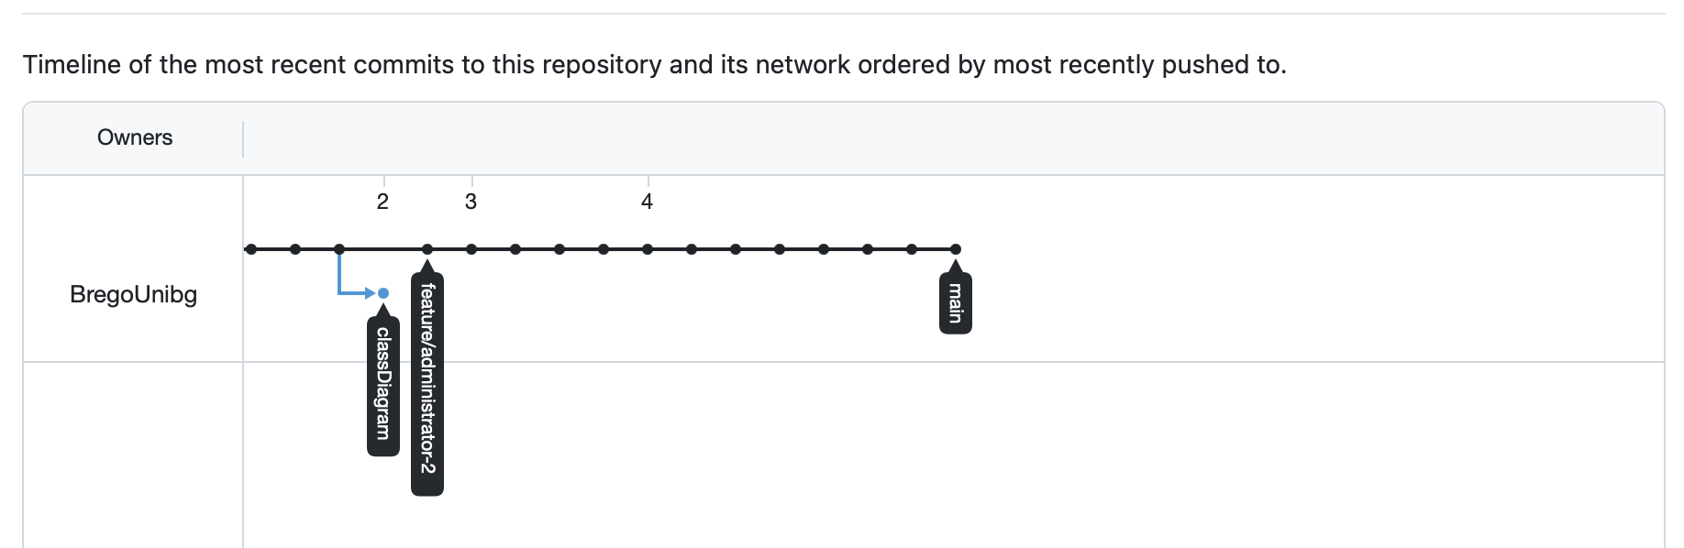

2.2 numero di commit eseguiti:una panoramica sui commit eseguiti durante la realizzazione del progetto
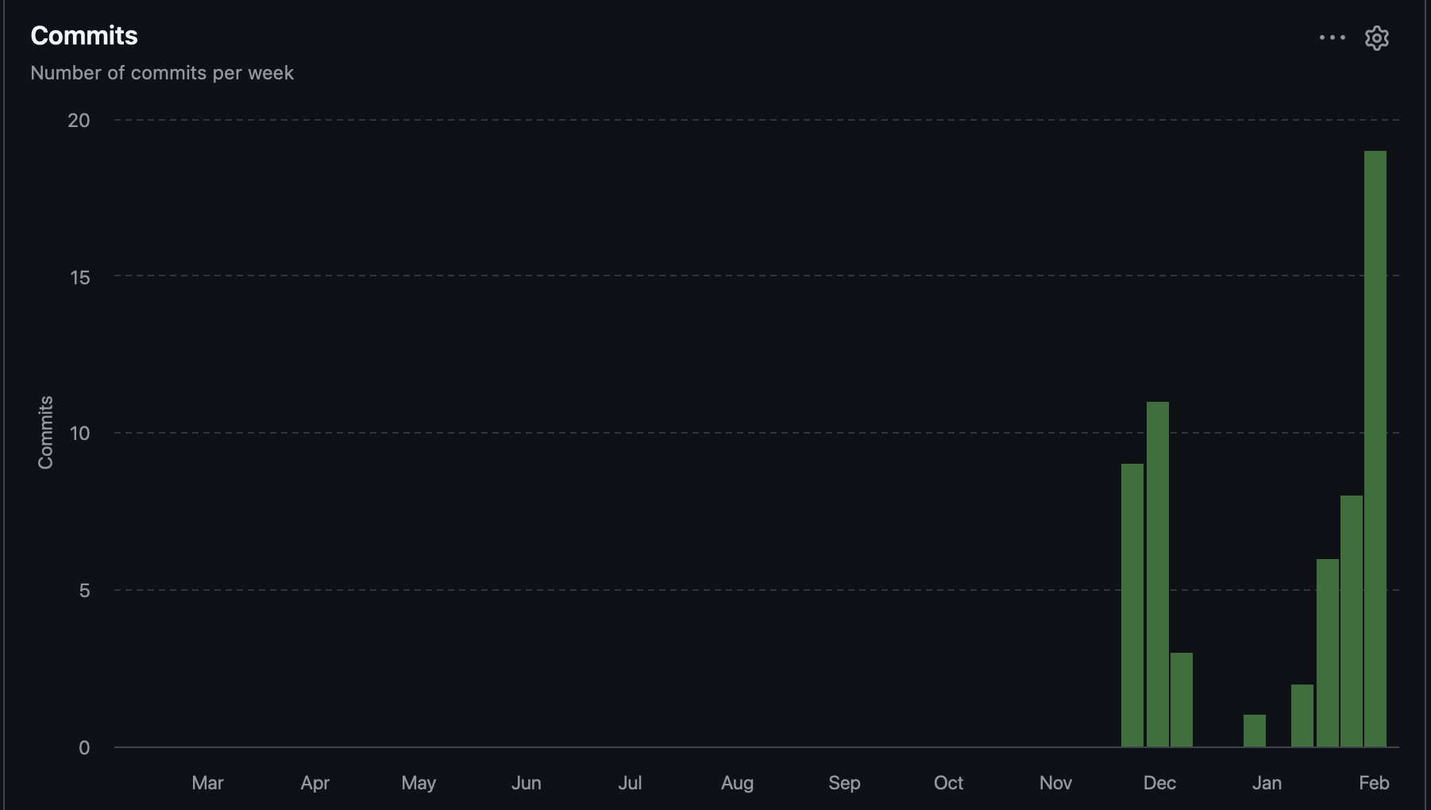

2.3 utilizzo della kanban Board:questo si mostra il resoconto dell'utilizzo del kanban board che è servita per la coordinazione per lo sviluppo del progetto

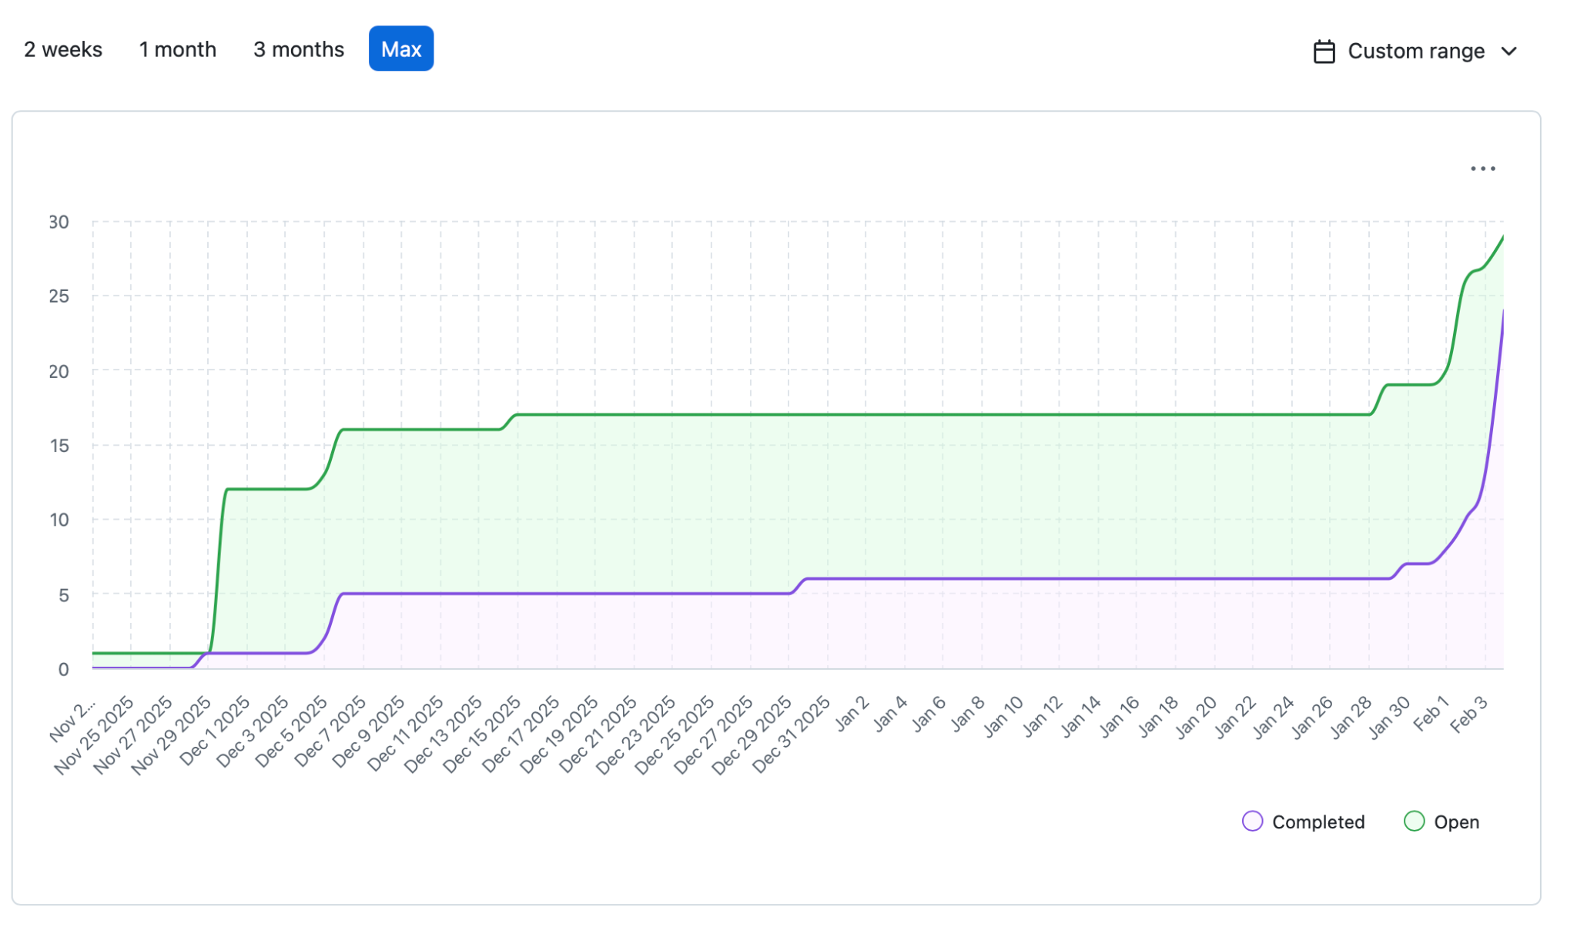

3. Organizzazione del Team e People Management
Data la dimensione del gruppo (3 componenti), il team ha adottato una struttura ibrida e multifunzionale, dove i ruoli di responsabilità sono stati distribuiti per simulare le decisioni di un progetto reale, pur mantenendo tutti i membri operativi sullo sviluppo del codice.

3.1 Ruoli e Responsabilità
- Product Owner (PO): Un membro del team ha assunto la responsabilità di definire le priorità delle feature, curando il Product Backlog e assicurando che lo sviluppo portasse valore reale agli studenti utilizzatori di UniMeet.
- Stakeholder: Per simulare le richieste del committente, un secondo membro ha ricoperto il ruolo di Stakeholder, fornendo i requisiti di business e validando le funzionalità durante le fasi di Review.
- Development Team (Dev Team): Tutti e tre i componenti hanno fatto parte del team di sviluppo. Questa sovrapposizione ha garantito che, nonostante le responsabilità gestionali (PO/Stakeholder), la capacità produttiva del gruppo rimanesse massima, permettendo la copertura di tutto lo stack (Spring Boot per la logica e Vaadin per l'interfaccia).

3.2 Sprint Eseguiti:

Sprint 1: Analisi del Dominio e Modellazione del sito
Periodo: 20 Novembre 2025 – 27 Novembre 2025
Obiettivo: Definire il perimetro del progetto e validare l'architettura tecnica iniziale.
- Attività Svolte:
  - Analisi dei Requisiti: Traduzione delle necessità degli stakeholder in un Product Backlog.
  - Modellazione UML: Creazione del Diagramma dei Casi d'Uso e del Diagramma delle Classi .
  - Gestione progetto Maven: gestione del pom.xml con aggiunta di dipendenze per Spring Boot e Vaadin.
  - interfaccia grafica: Realizzazione dell'interfaccia grafica per ottenere uno scheletro da cui poi iniziare a migliorare il sito.

Sprint 2: Sicurezza e Persistenza dei Dati
Periodo: 28 Novembre 2025 – 7 dicembre 2025
Obiettivo: Implementare un sistema di accesso sicuro e garantire la continuità dei dati.
- Attività Svolte:
  - Spring Security: Configurazione del modulo per l'autenticazione gestendo attraverso spring boot la sicurezza dell’ applicazione .
  - Hashing delle Password: Implementazione dell’ hash interno al database per la sicurezza delle credenziali nel database, in modo che la sicurezza degli utenti sia garantita.
  - H2 Database Persistence: Configurazione del database per rendere i dati permanenti in modo da fornire un dataset fisso e pronto all’avvio del sito.
- Spiegazione: Abbiamo abbandonato la modalità volatile di H2 per la modalità persistente. L'hashing garantisce che, anche in caso di accesso non autorizzato al file del database, le password degli utenti rimangano illeggibili.

Sprint 3: Logica delle Sessioni di Studio e Interfaccia grafica
Periodo: 8 Dicembre 2025 – 16 Dicembre 2025
Obiettivo: implementare in modo corretto la logica delle sessioni e la parte grafica di quest’ultime.
Attività Svolte:
  - Logica delle Sessioni: Implementazione delle funzioni di creazione ed eliminazione per le sessioni di studio.
  - Algoritmo per il suggerimento delle sessioni: Logica per la visualizzazione delle sessioni suggerite all'utente.
  - Implementazione Grafica: Creazione delle interfacce Vaadin dedicate alla gestione e visualizzazione delle sessioni.
- Spiegazione Tecnica: In questo sprint l'attenzione è stata massima sul rispetto dei requisiti. Abbiamo costruito la logica backend per gestire le sessioni degli utenti e l'abbiamo integrata con Vaadin per ottenere una immediata delle funzionalità durante la creazione.

Sprint 4: Ruoli Amministrativi e Sistema di Notifiche
Periodo: 14 Gennaio 2026 – 21 Gennaio 2026

Obiettivo: Differenziare l’accesso al sito tra utenti e amministratori e gestire la comunicazione asincrona dei messaggi fra gli utenti .
- Attività Svolte:
  - differenziazione dell’accesso: Gestione tramite Spring Security dei ruoli User e Admin.
  - Aggiornamento Database: Modifica delle entità tramite Spring Boot per gestire l’amministratore nel modo corretto.
  - Notifiche tra Utenti: Implementazione degli avvisi per informare gli utenti in questi casi:
  - richiesta di unione ad una sessione privata
  - unione ad una sessione pubblica
  - eliminazione di una sessione personale
  - richiesta di seguire un altro account

Sprint 5: Logica Social e Networking tra Colleghi
Periodo: 26 Gennaio 2026 – 30 Gennaio 2026
Obiettivo: Implementare il sistema di relazioni tra utenti e la gestione delle richieste di "following".
- Attività Svolte:
  - Modellazione Relazioni Social: Implementazione della relazione Many-to-Many ricorsiva sull'entità User per gestire i collegamenti tra "Follower" e "Following".
  - Service Layer Social: Sviluppo della logica per l'invio, l'accettazione e il rifiuto delle richieste di contatto.
  - Integrazione Notifiche Social: Collegamento del sistema di notifiche (sviluppato nello Sprint 4) con l'azione di "Segui": ora l'utente riceve un avviso in tempo reale quando qualcuno chiede di seguirlo.
- Spiegazione Tecnica: Abbiamo lavorato sulla persistenza JPA per gestire tabelle di giunzione nel database H2. La logica è stata isolata in un Social Service per non appesantire il controller di login, garantendo che l'utente possa vedere lo stato della richiesta (pendenze/accettata) direttamente nell'interfaccia.

Sprint 6: Area Personale e Visibilità Pubblica dei Profili
Periodo: 31 Gennaio 2026 – Febbraio 2026
Obiettivo: Realizzare le dashboard utente e consentire la visualizzazione dei profili altrui.
- Attività Svolte:
  - Personal Area (Private View): Creazione della vista Vaadin dove l'utente può gestire i propri dati, vedere le sessioni a cui partecipa e monitorare la propria lista di "seguiti".
  - Public Profile (Public View): Implementazione della logica di visualizzazione dei profili degli altri colleghi.
  - Gestione Permessi di Visualizzazione: Logica di controllo per decidere cosa mostrare: se un utente non è "seguito", alcune informazioni della sua area personale rimangono oscurate (Privacy Layer).
- Spiegazione Tecnica: In questo sprint abbiamo sfruttato il routing dinamico di Vaadin (es. profile/{userId}). Grazie a Spring Security, abbiamo impostato dei filtri affinché un utente possa modificare solo la propria area personale, pur potendo navigare tra i profili pubblici degli altri iscritti per inviare richieste di unione alle sessioni di studio.

Sprint 7: Ottimizzazione, Refactoring e Validazione Finale
Periodo: 31 Febbraio 2026 – 4 Febbraio 2026
Obiettivo: Consolidare l'intero sistema, ottimizzare le performance del database e correggere i bug UI.
- Attività Svolte:
  - Refactoring del Sistema di Notifiche: Ottimizzazione del caricamento dei messaggi per evitare rallentamenti all'accesso dell'area personale.
  - Testing di Integrazione: Simulazione di scenari complessi (es: un utente amministratore che elimina una sessione privata con utenti collegati) per verificare la coerenza dei dati su H2.
  - Final UI: Miglioramento della responsività delle schede "Sessione" e dei profili utenti per l'utilizzo da dispositivi mobili.
  - Manutenzione del Database: Esecuzione di script di pulizia su H2 per compattare i dati di test e preparare il file .mv.db per la consegna finale.
- Spiegazione Tecnica: L'ultimo sprint è stato dedicato alla stabilità. Abbiamo utilizzato Spring Boot Actuator per monitorare i tempi di risposta delle query più pesanti (quelle del sistema di suggerimento sessioni) e abbiamo rifinito l'estetica dei componenti Vaadin (Lumo Theme) per rendere l'esperienza d'uso fluida e professionale.
- Aggiornamento Modellazione UML: Revisione del Diagramma delle Classi e di tutti i diagrammi che presenteremo per includere le relazioni social (Follower/Following) e le entità di notifica implementate negli sprint precedenti.
- Rifinitura Diagrammi di Sequenza: Modellazione del flusso completo di "Richiesta accesso sessione privata", evidenziando i passaggi tra i Service di Spring Boot e i messaggi di feedback in Vaadin.
- Redazione Documento di Maintenance: Stesura delle procedure di backup per il database H2 e delle strategie di intervento per il framework Vaadin (gestione delle sessioni server-side).
- Redazione Documento di Design e Testing: questi documenti seguiranno il progetto ormai completo e quindi saranno stesi in modo consapevole e completo da parte del team che ora ha una visione completa del progetto e di tutte le sue funzionalità.

3.3 Strategia di Collaborazione
- Peer-Review: è stata adottata la pratica della revisione del codice incrociata. Questo ha permesso di mantenere alta la qualità del software e di condividere la conoscenza tecnica tra i tre membri.
- Sincronizzazione: In sostituzione del Daily Scrum formale, il team ha utilizzato sessioni di coordinamento rapido per risolvere i blocchi tecnici (impediments) legati all'integrazione tra i servizi Spring e la UI Vaadin.
- People Management: La gestione del gruppo si è basata sul principio della Self-Organization. Ogni membro ha avuto autonomia decisionale sui propri task, pur rispondendo agli obiettivi comuni definiti durante la pianificazione dello Sprint.

Bregolin Gabriele
Leggeri Leonardo
Vecchi Samuele

